GROHE Thermostat Grohtherm SmartControl 29151 rund FMS 2 Absperrventile moon white
GROHE

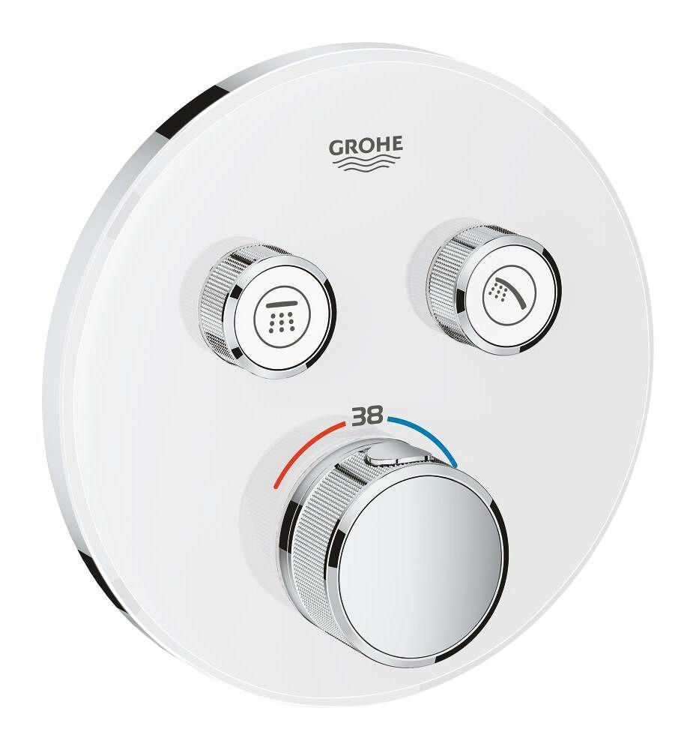Eigenschaften
HAN:
29151LS0
Ausführung
Aufbauteil
Farbton
weiß
Oberfläche
beschichtet, poliert
Werkstoff
Messing
Einbautiefe (mm)
0,00
Ausführung der Temperaturregelung
Thermostatisch
Rückflusssicherung nach EN 1717
EB
Volumenstromklasse
C
Anzahl ausgehende Anschlüsse
2,00
max. Vorlauftemperatur (°C)
70,00
Max. Durchfluss (bei 300 kPA)
29 l/min
Schallschutzklasse EN ISO 3822
Gruppe I,<= 20 dB(A)
Typgenehmigung nach BBR/EKS
false

